`МИНИСТЕРСТВО ОБРАЗОВАНИЯ РЕСПУБЛИКИ БЕЛАРУСЬ

УЧРЕЖДЕНИЕ ОБРАЗОВАНИЯ
ГОМЕЛЬСКИЙ ГОСУДАРСТВЕННЫЙ ТЕХНИЧЕСКИЙ УНИВЕРСИТЕТ ИМЕНИ П. О. СУХОГО

Факультет автоматизированных и информационных систем

Кафедра «Информационные технологии»

ОТЧЕТ
ПО ЛАБОРАТОРНОЙ РАБОТЕ № 2
по дисциплине «Разработка мобильных приложений для Android»

«Архитектурное проектирование приложений под Android на основе паттерна ModelView-ViewModel и принципов внедрения зависимостей»

Выполнил студент
группы ИТП– 31
Петрушкин Никита Александрович
Проверил ассистент
Шаблинский Д.А.
.

Гомель 2026

Лабораторная работа №2
«Проектирование и реализация пользовательского интерфейса средствами фреймворка
Jetpack Compose и Material Design 3»

Цель работы: изучить шаблоны проектирования мобильного программного обеспечения. Научиться разделять бизнес-логику, данные и интерфейс приложения с использованием архитектуры MVVM (Model-View-ViewModel). Освоить принципы слабой связанности компонентов посредством механизмов внедрения зависимостей (Dependency Injection).

Задание:
Задание представлено на рисунке 1.

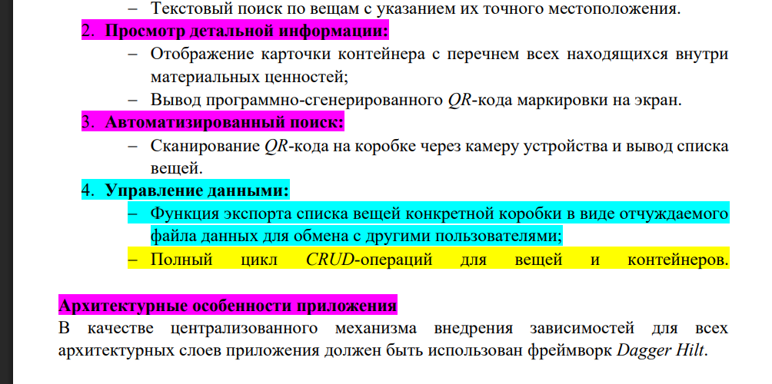

Рисунок 1 – Задание

Ход работы:
Был создан проект с использованием паттерна MVVM.
Текст программы Приложение А.1. Структура проекта представлена на рисунке 2.
Ссылка на git :https://github.com/NativeHawxX/AndroidProjectInventory
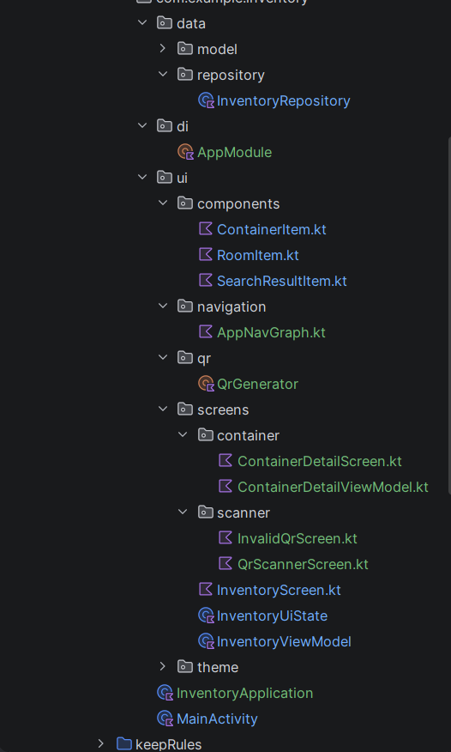

Рисунок 2 – Структура проекта

Результат работы приложения представлен на рисунке 3.

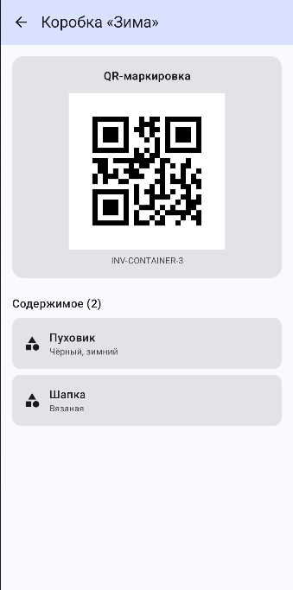

Рисунок 3 – Структура проекта

Вывод: был освоен декларативный подход к построению пользовательских интерфейсов на платформе Android с использованием фреймворка Jetpack Compose. Изучены базовые функции, механизмы компоновки, управления состоянием и навигации. Так же освоили инструменты дизайн-системы Material Design 3 для создания современных, адаптивных и стилизованных интерфейсов. Научились применять темизацию, адаптивную верстку и анимации.
Приложение А
Текст программы

A.1 – Код программы

package com.example.inventory
import android.os.Bundle
import androidx.activity.ComponentActivity
import androidx.activity.compose.setContent
import androidx.activity.enableEdgeToEdge
import androidx.compose.foundation.layout.fillMaxSize
import androidx.compose.material3.MaterialTheme
import androidx.compose.material3.Surface
import androidx.compose.ui.Modifier
import com.example.inventory.ui.screens.InventoryScreen
import com.example.inventory.ui.theme.InventoryTheme
class MainActivity : ComponentActivity() {
override fun onCreate(savedInstanceState: Bundle?) {
super.onCreate(savedInstanceState)
enableEdgeToEdge()
setContent {
InventoryTheme {
Surface(
modifier = Modifier.fillMaxSize(),
color = MaterialTheme.colorScheme.background
) {
InventoryScreen()
}
}
}
}
}

